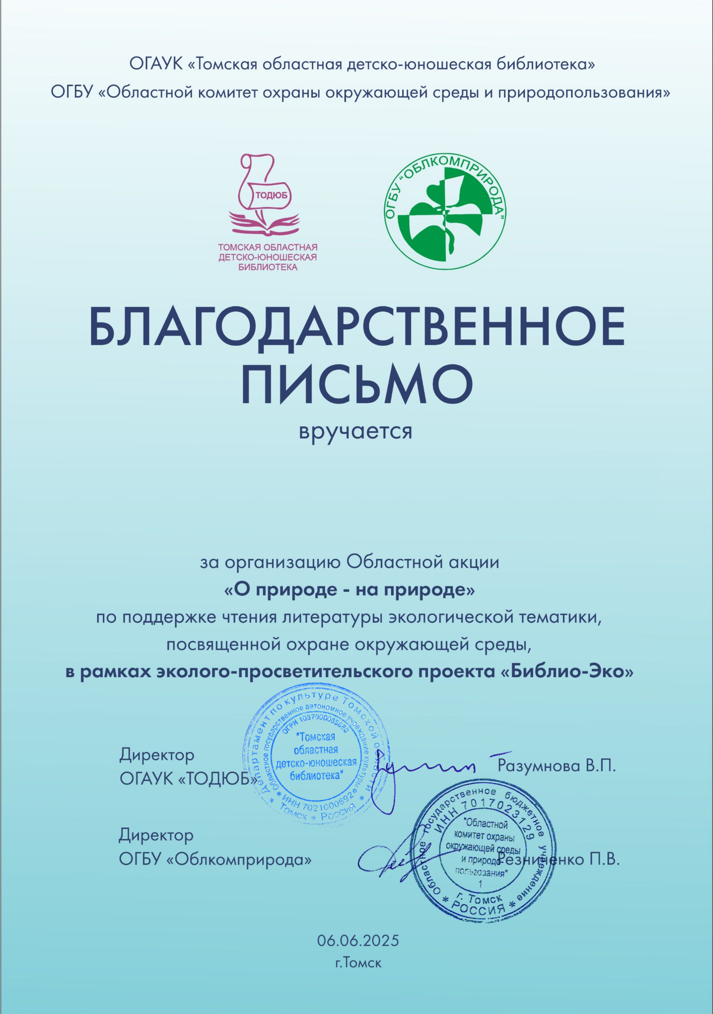

***Демьяненко Алине Викторовне***